Tillsynsbegäran – information om höga naturvärden och fridlysta arter i avverkningsanmälan A 23597-2021 i Högsby kommun
Detta dokument behandlar höga naturvärden i avverkningsanmälan A 23597-2021 i Högsby kommun. Denna avverkningsanmälan inkom 2021-05-18 00:00:00 och omfattar 1,5 ha.
Vi begär härmed att Skogsstyrelsen fattar beslut enligt miljöbalken som säkerställer att skogens höga naturvärden bevaras samt säkerställer att EU-lagstiftning efterlevs och att artskyddsbrott förhindras. Vi önskar även ta del av de ställningstaganden och beslut som myndigheterna meddelar till följd av aktuell avverkningsanmälan och föreningens inlaga (se 34 § förvaltningslagen).
Nedan beskrivs fynd av naturvårdsarter och fridlysta arter som gjorts i det avverkningsanmälda området.

Naturvårdsarter
I avverkningsanmälan har följande 8 naturvårdsarter hittats: apelsinticka (NT), blå taggsvamp (NT), mjölsvärting (NT), svinrot (NT), blåmossa (S), dropptaggsvamp (S), plattlummer (S, §9) och revlummer (§9). Av dessa är 4 rödlistade. För rödlistade arter har rödlistekategorin angivits inom parentes. Arter som är signalarter enligt Skogsstyrelsen har markerats med (S). För fridlysta arter anges även paragrafen i Artskyddsförordningen som arten är fridlyst enligt.
De påträffade naturvårdsarterna är ett tydligt kvitto på att detta rör sig om en skog med höga naturvärden. I Figur 1 visas en karta över det avverkningsanmälda området, där samtliga fyndplatser för naturvårdsarter som finns registrerade på Artportalen har markerats.
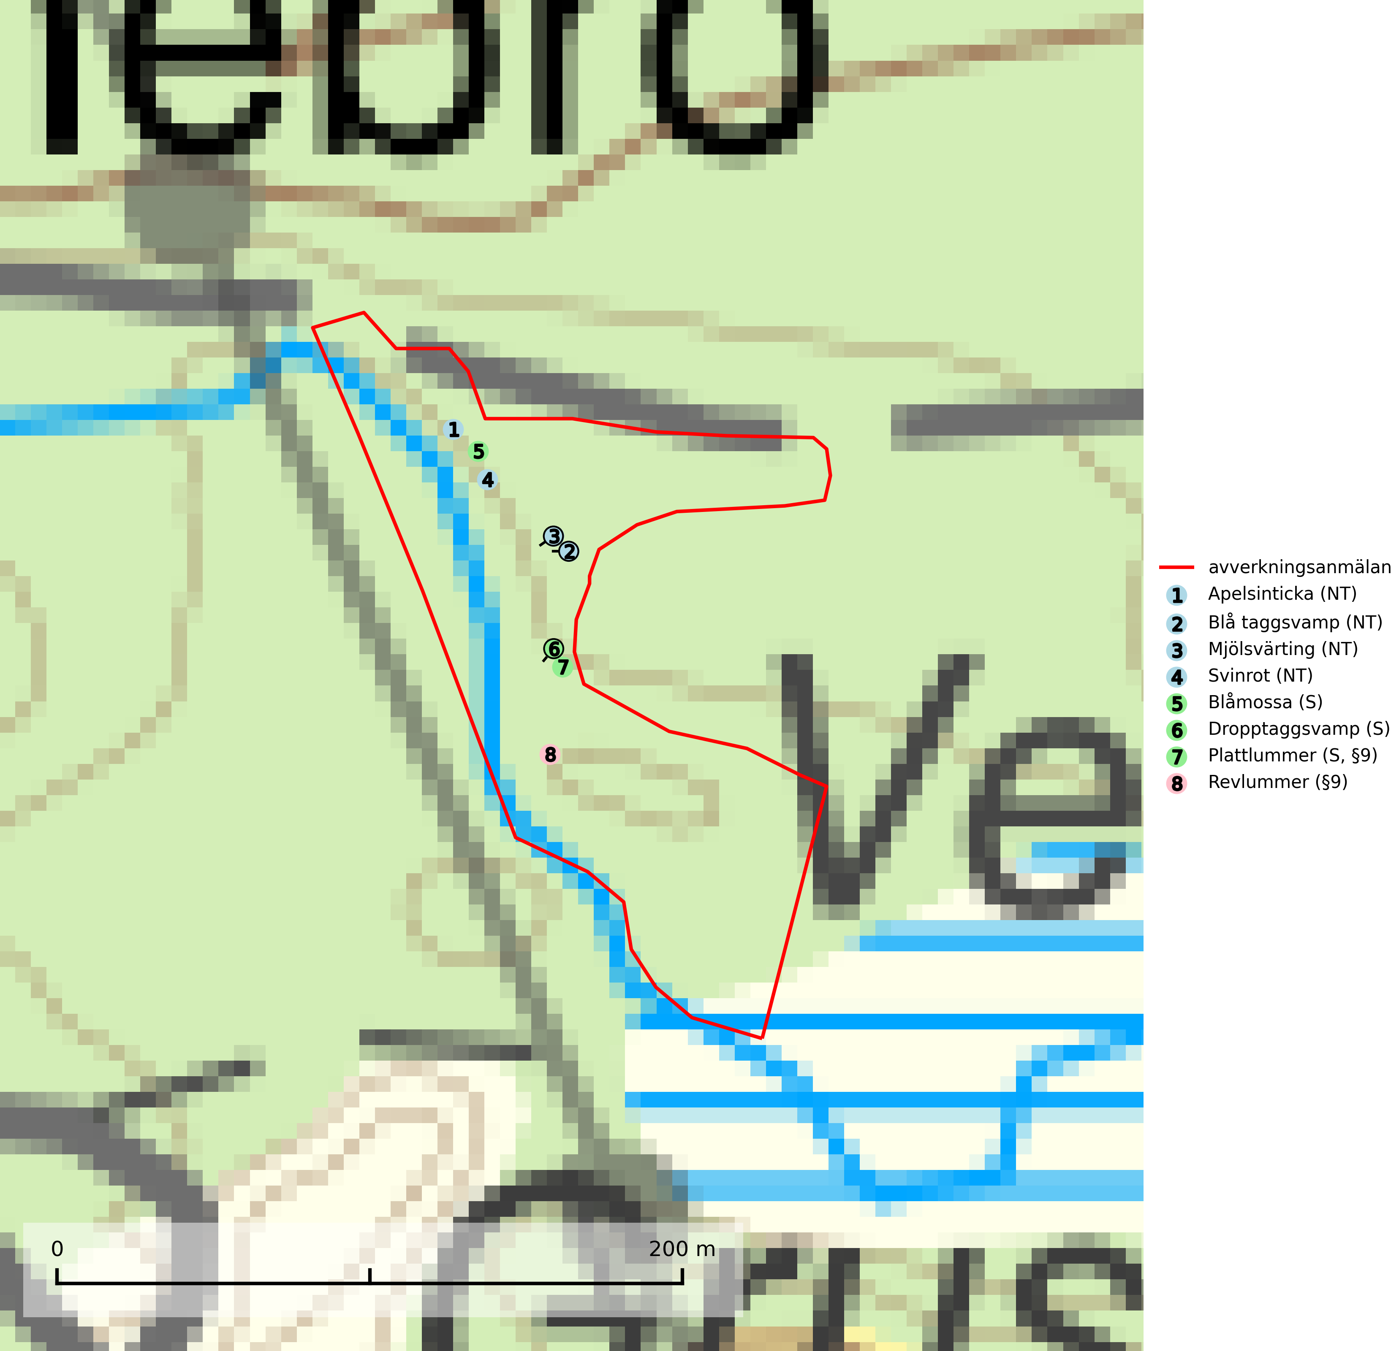
Figur 1. Fyndplatser för naturvårdsarter i det avverkningsanmälda området (röd linje). Markörer utan svart kant är placerade på fyndplatsen. Markörer med svart kant är placerade vid sidan av fyndplatsen och har ett svart streck som visar fyndplatsens exakta position. Kartans mittpunktskoordinat är N 6343918, E 554658 i SWEREF 99 TM.
Apelsinticka (NT) växer mestadels på liggande ved av tall men även på granved. Artens ekologi och utbredning bör utredas ytterligare. Särskilt bör den eftersökas i de delar av Norrland där den ännu ej är funnen. I väntan på ytterligare detaljer om artens ståndortskrav bör fler tallskogar av naturskogskaraktär och med god tillgång på lågor sparas (SLU Artdatabanken, 2024).
Blåmossa har karaktäristiska kuddar som är lätta att se på långt håll. Mycket stora kuddar, större än 0,5 meter i höjd, indikerar höga naturvärden där skogen har en lång period av orördhet oh stabila miljöförhållanden. Mossan växer under gynnsamma omständigheter cirka 1 centimeter per år och stora kuddar kan därför indirekt visa att lokalen varit lämplig under en lång tid. Blåmossa är typisk art för 9010 Taiga, 9080 Lövsumpskog och 9750 Svämlövskog (SLU Artdatabanken, 2025; Nitare & Skogsstyrelsen, 2019).
Blå taggsvamp (NT) är en karaktärsart i såväl örtrika kalkbarrskogar som i torra sandtallskogar där det föreligger gammal skog med långvarig trädkontinuitet. Är sällsynt och mycket kravfull i södra och mellersta Sverige. Den hotas främst av skogsavverkning och tycks försvinna efter slutavverkning, markberedning och plantering. I kalkgranskogar verkar arten vara mycket känslig. Granskogar med arten bör formellt skydddas. Blå taggsvamp (NT) är typisk art för 9010 Taiga (SLU Artdatabanken, 2024; Nitare & Skogsstyrelsen, 2019).
Dropptaggsvamp (NT) bildar mykorrhiza med tall, främst i barrskog med trädkontinuitet, i magra, torra och ljusöppna lavtallskogar och i barrblandskogar med friskmossor och lingon i fältskiktet. Den totala populationen i landet har minskat och bedöms fortsätta minska till följd av slutavverkningar av tallskog. Det är högst oklart om arten långsiktigt kan etablera och reproducera sig i skogsbestånd som brukas med trakthyggesmetoder, markberedning, gödsling eller föryngring med förädlat plantmaterial. Uppfyller kriterierna för att bli rödlistad på grund av ny kunskap som visar att en större andel av populationen än tidigare bedömt är knuten till kontinuitetsbarrskog. Minskningstakten för den svenska populationen bedöms vara nära gränsvärdet för Sårbar (VU). Dropptaggsvamp är typisk art för 9010 Taiga (SLU Artdatabanken, 2026).
Mjölsvärting (NT) växer i luckig barrskog, huvudsakligen på tallhed och i äldre skog. Mager, äldre tallskog och barrblandskog med lång trädkontinuitet bör undantas från trakthyggesbruk. Mjölsvärtingens lokaler är ofta nyckelbiotoper och bör då sparas i sin helhet (SLU Artdatabanken, 2024).

Fridlysta arter
Följande fridlysta arter har sina livsmiljöer och växtplatser i den avverkningsanmälda skogen: plattlummer (S, §9) och revlummer (§9).
Plattlummer (§9) växer främst i ljusöppna sandtallskogar eller annan gles, torr och brandpräglad hedbarrskog. Den är mest frekvent i olika typer av naturskogar och kontinuitetsskogar och missgynnas markant av slutavverkning och maskinell markberedning. Söder ut i landet förekommer de närstående arterna cypresslummer (VU, §8) och mellanlummer (VU, §9), vilka båda omfattas av EU:s art- och habitatdirektiv. Plattlummer är typisk art för 9010 Taiga och 2320 Rissandhedar (Nitare & Skogsstyrelsen, 2019; SLU Artdatabanken, 2025).

